EDCN102**Základní škola Olomouc**

**příspěvková organizace**

**Mozartova 48, 779 00 Olomouc**

**tel.: 585 427 142, 775 116 442; fax: 585 422 713**

e-mail: [**kundrum@centrum.cz**](mailto:kundrum@centrum.cz); [**www.zs-mozartova.cz**](http://www.zs-mozartova.cz/)



***Projekt: ŠKOLA RADOSTI, ŠKOLA KVALITY***

***Registrační číslo projektu: CZ.1.07/1.4.00/21.3688***

***EU PENÍZE ŠKOLÁM***

***Operační program Vzdělávání pro konkurenceschopnost***

|  |  |
| --- | --- |
| ***Autor:*** | *Mgr. Miluše Zatloukalová* |
| ***Vzdělávací oblast:*** | *Člověk a příroda* |
| ***Vzdělávací obor:*** | *Přírodopis* |
| ***Vyučovací předmět:*** | *Přírodopis* |
| ***Ročník:*** | *7.* |
| ***Tematická oblast:*** | *Biologie živočichů 1* |
| ***Téma hodiny:*** | *Letouni, hmyzožravci* |
| ***Označení DUM:*** | *VY_32_INOVACE_19.19.ZAT.PR.7* |
| ***Vytvořeno:*** | *05. 04. 2013* |

**1. Opravte chyby v textu!**

**Hmyzožravci** mají protáhlou hlavu, chrup má velký počet ostrých zubů. Potravu vyhledávají přes den. Řídí se dvěma základními smysly – čichem a zrakem. Živí se převážně kořínky rostlin. Mezi hmyzožravce řadíme ježka, rejska, krtka, myš a hraboše.

**2. Vysvětli, jak je krtek přizpůsoben životu v půdě.**

…………………………………………………………………………………………………………………………………………………

…………………………………………………………………………………………………………………………………………………

**3. Uveď, čím je krtek užitečný a čím naopak škodí.**

…………………………………………………………………………………………………………………………………………………

…………………………………………………………………………………………………………………………………………………

**4. Doplň větu!**

Potravou krtka jsou ………………………………………………………………………………………………………………

**5. Na území Česka žijí dva druhy ježků. Čím se od sebe liší?**

Ježek západní má ……………………………………………………………………………………………bodliny.

Ježek východní má …………………………………………………………………………………………bodliny.

**6. Jak poznáš rejska od myši?**

…………………………………………………………………………………………………………………………………………………

**7. Doplň dělení letounů. LETOUNI**

**8. Jak je tělo letounů přizpůsobeno k létání?**

…………………………………………………………………………………………………………………………………………………

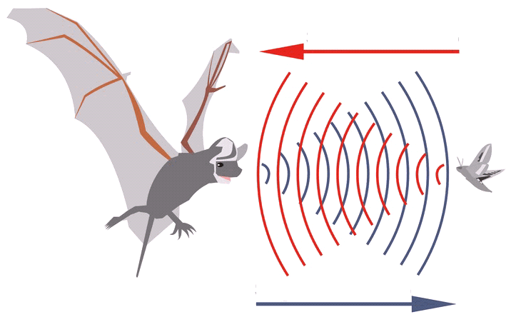**9. Podle obrázku vysvětli, jak se netopýr orientuje ve tmě.**

………………………………………………………………………………………

………………………………………………………………………………………

**10. Jakým pojmem se označuje způsob orientace netopýra?**

|  |  |  |  |
| --- | --- | --- | --- |
| **LO** | **ECHO** | **KA** | **CE** |

|  |  |  |  |
| --- | --- | --- | --- |
|  |  |  |  |

**11. V ČR žijí netopýři a vrápenci. Napiš dva rozdíly mezi netopýry a vrápenci.**

|  |  |
| --- | --- |
| **NETOPÝŘI** | **VRÁPENCI** |
|  |  |
|  |  |



**1. Opravte chyby v textu!**

**Hmyzožravci** mají protáhlou hlavu, chrup má velký počet ostrých zubů. Potravu vyhledávají v noci. Řídí se dvěma základními smyslem – čichem a hmatem. Živí se převážně bezobratlími. Mezi hmyzožravce řadíme ježka, rejska, krtka, myš a hraboše.

**2. Vysvětli, jak je krtek přizpůsoben životu v půdě.**

Přední končetiny rozšířené k hrabání, hustá a krátká srst, zakrnělé oči ukryté v srsti. …………………………………………………………………………………………………………………………………………

**3. Uveď, čím je krtek užitečný a čím naopak škodí.**

+ podílí se na regulaci počtu bezobratlých ………………………………………………………………………

- podhrabává rostliny a trhá jejich kořínky ……………………………………………………………………

**4. Doplň větu!**

Potravou krtka jsou žížaly, hmyzí larvy a brouci.………………………………………………………………

**5. Na území Česka žijí dva druhy ježků. Čím se od sebe liší?**

Ježek západní má výrazně pruhované …………………………………………………………bodliny.

Ježek východní má nevýrazně pruhované ……………………………………………………bodliny.

**6. Jak poznáš rejska od myši?**

Rejsek má protáhlou hlavu. ……………………………………………………………………………………………………

**7. Doplň dělení letounů. LETOUNI**

netopýři vrápenci kaloni vampýři upíři

**8. Jak je tělo letounů přizpůsobeno k létání?**

Mají kožovitou blánu k létání. ………………………………………………………………………………………………

**9. Podle obrázku vysvětli, jak se netopýr orientuje ve tmě.**

Orientuje se pomocí odražených ultrazvukových vln. ……………………………………………………………………………………

**10. Jakým pojmem se označuje způsob orientace netopýra?**

|  |  |  |  |
| --- | --- | --- | --- |
| **LO** | **ECHO** | **CE** | **KA** |

|  |  |  |  |
| --- | --- | --- | --- |
| **ECHO** | **LO** | **KA** | **CE** |

**11. V ČR žijí netopýři a vrápenci. Napiš dva rozdíly mezi netopýry a vrápenci.**

|  |  |
| --- | --- |
| **NETOPÝŘI** | **VRÁPENCI** |
| blanité výrůstky pro příjem odražených vln na kořeni ucha | blanité výrůstky pro příjem odražených vln na nose |
| v klidu letová blána volně podél těla | v klidu do letové blány zabalení |



EDCN102**Základní škola Olomouc**

**příspěvková organizace**

**Mozartova 48, 779 00 Olomouc**

**tel.: 585 427 142, 775 116 442; fax: 585 422 713**

e-mail: [**kundrum@centrum.cz**](mailto:kundrum@centrum.cz); [**www.zs-mozartova.cz**](http://www.zs-mozartova.cz/)

***Seznam použité literatury a pramenů:***

*ČERNÍK, V. a kol. Přírodopis 2, Zoologie. Botanika. Praha : SPN, 1999, ISBN 80-7235-069-2. s. 59-60.*

***Použité zdroje:***

*Strana 3*

*[OBR.1]: A proietti. [cit.2013-04-05]. Dostupný pod licencí Creative Commons na WWW:<http://commons.wikimedia.org/wiki/File:Ecolocazione_pipistrelli.TIF?uselang=cs>.*

*Nečíslovaný obrazový materiál je použit z kolekce programu Microsoft Word.*